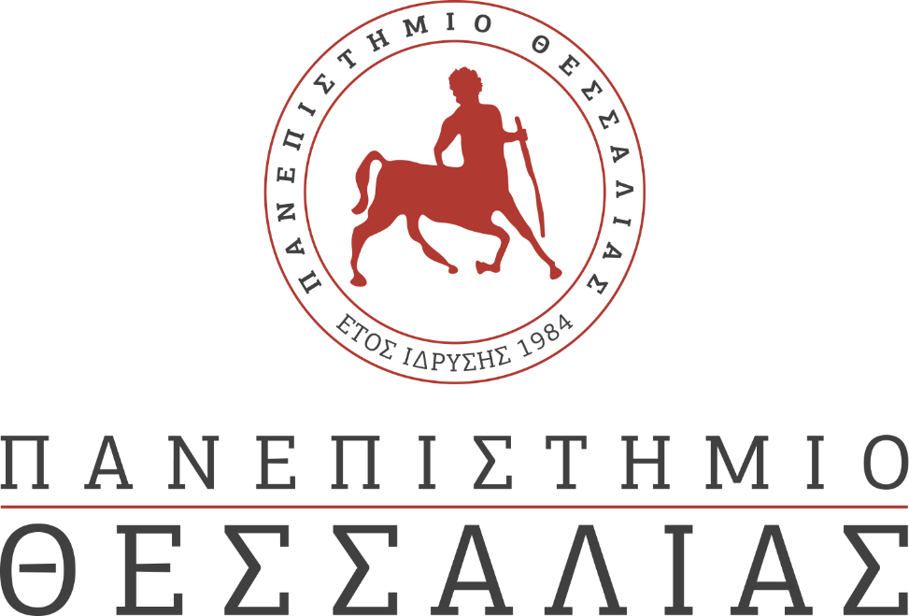
ΕΚΔΗΛΩΣΕΙΣ–ΔΡΑΣΤΗΡΙΟΤΗΤΕΣ
ΚΑΘΗΜΕΡΙΝΗ ΕΚΔΟΣΗ
ΔΕΛΤΙΟ ΤΥΠΟΥ

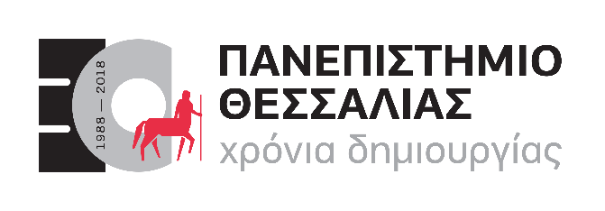

Θερινό Εργαστήρι Πηλίου
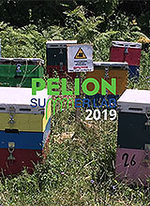
Pelion Summer Lab for Cultural Theory and Experimental Humanities
21/08/2019 - 31/08/2019
Το Τμήμα Ιστορίας, Αρχαιολογίας και Κοινωνικής Ανθρωπολογίας Πανεπιστημίου Θεσσαλίας και το Εργαστήριο Κοινωνικής Ανθρωπολογίας διοργανώνουν το 3ο θερινό εργαστήριο Pelion Summer Lab for Cultural Theory and Experimental Humanities (PSL) στη Μακρινίτσα, Πηλίου, από τις 21 Αυγούστου έως τις 31 Αυγούστου.
Το Pelion Summer Lab είναι διεθνής ερευνητική συνάντηση που οργανώνεται σε ετήσια βάση στο Πήλιο και στοχεύει στη διερεύνηση κρίσιμων ζητημάτων, τα οποία ανακύπτουν στις τομές του ακαδημαϊκού, του κοινωνικού και του πολιτικού. Συμμετέχουν φέτος προσκεκλημένοι καθηγητές και καθηγήτριες από το Πανεπιστήμιο Θεσσαλίας καθώς και από πανεπιστήμια του εξωτερικού (University of Leicester στην Αγγλία, Carleton University και University of Toronto στον Καναδά και University of Duisburg-Essen στη Γερμανία).
Η φετινή θεματική έχει τίτλο Data & Power και αφορά το κρίσιμο ζήτημα του πως διαδικασίες όπως η συλλογή, διαχείριση και 'εξόρυξη' δεδομένων μέσω αλγορίθμων έχουν αναδειχθεί σε κυρίαρχους μηχανισμούς πολιτικής ρύθμισης, καπιταλιστικής εκμετάλλευσης, συγκρότησης υποκειμενικοτήτων, πολιτισμικής έκφρασης και παραγωγής γνώσης. Στόχος του εργαστηρίου αποτελεί τόσο την ανάδειξη της συμβολής των κοινωνικών και ανθρωπιστικών επιστημών στην κριτική αποδόμηση των νέων μορφών τεχνο-εξουσίας όσο και στην απομυθοποίηση/ αποσαφήνιση όρων όπως ο αλγόριθμος, η βάση δεδομένων, η ιικότητα (virality), η πλατφόρμα, κτλ. για μελετητές του πολιτισμικού.
Το Εργαστήριο απευθύνεται σε μεταπτυχιακές φοιτήτριες/φοιτητές, υποψήφιους διδάκτορες, μεταδιδάκτορες και σε ειδικές περιπτώσεις τελειόφοιτους προπτυχιακούς φοιτητές/φοιτήτριες σε επιστημονικά πεδία όπως η Κοινωνική Ανθρωπολογία, η Ιστορία, η Κοινωνιολογία, η Πολιτική Φιλοσοφία, οι Σπουδές Φύλου, οι Πολιτισμικές Σπουδές, η Λογοτεχνία και οι Σπουδές των Νέων Μέσων, καθώς επίσης και σε καλλιτέχνες και δημιουργούς πολιτισμικών έργων. Αναμένεται να συμμετέχουν μέχρι 20 φοιτήτριες και φοιτητές από την Ελλάδα και το εξωτερικό.
Δεδομένου ότι η επίμαχη θέση των ανθρωπιστικών και κοινωνικών επιστημών στη σημερινή συνθήκη αποτελεί βασικό μέλημα του εγχειρήματος του PSL, η συνάντησή αυτή αποτελεί ιδιαίτερη ευκαιρία αναστοχασμού αναφορικά με το πως να αναπτύξουμε με τον πιο αποτελεσματικό και δημιουργικό τρόπο κοινότητες μάθησης και διανοητικής ανταλλαγής, αντάξιες των σημερινών παγκόσμιων προκλήσεων. Κλειδί για τη μελέτη των παραπάνω είναι η έννοια του πειράματος, μια έννοια η οποία είναι σε θέση να φορτίζει τις εμπειρίες του παρόντος με αποθέματα ιστορικότητας, καθώς και να διασαλεύει τα όρια μεταξύ διδασκαλίας και έρευνας, ακαδημίας και τοπικής κοινότητας.
Καταληκτήρια ημερομηνία για την υποβολή αιτήσεων συμμετοχής είναι η 25η Μαΐου 2019.
Η γλώσσα των εργασιών είναι η αγγλική.

